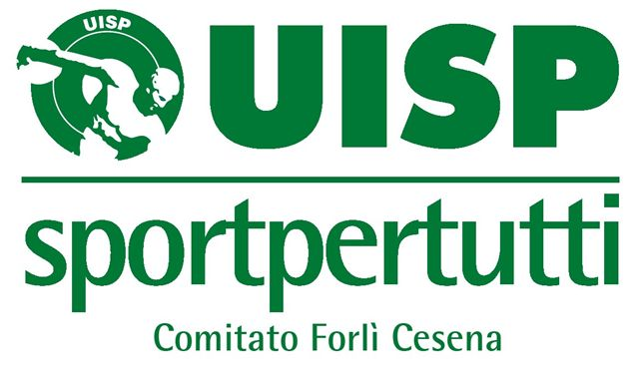
COMITATO UISP FORLI’ CESENA
Sede di Forlì Via Aquileia, 1 tel. 0543.370705
Sede di Cesena Via Cavalcavia, 709 Tel. 0547.630728

IL G.S. TAVERNA VERDE

in collaborazione con il Comitato UISP di Forlì
Organizzano

La 7^ MEDIO FONDO FORLIVESE
DOMENICA 30 GIUGNO 2013
OSPEDALETTO FORLI’
PASTA PARTY E SALSICCIATA
PROGRAMMA
Iscrizioni: Presso la Coop.va Taverna Verde
Sabato dalle ore 16,00 alle 18,00
Domenica dalle ore 06,30 alle ore 09,30
Quota Iscrizioni: Adulti € 3,00 Ragazzi fino anni 14 Gratuita

Percorso: Ospedaletto Forlì-Porta Schiavonia-Villa Grappa-Santa Lucia-(Controllo

e Ristoro)-Monte Trebbio–Dovadola San Martinone-(Controllo e Ristoro

Bivio Monte Colombo-Monte Colombo-Predappio Alta-Predappio-Rocca

delle Caminate-(Controllo e Ristoro) - Grisignano - San Martino - Forlì -

Ospedaletto. Km. 90 Circa

Consegna cartellino nei punti di Controllo entro le Ore 10,45
Consegna cartellini nella sede della Manifestazione entro le Ore 11,15

Punteggio: Solo iscrizione punti 5 – Ogni Timbro 5 punti.
(Per le Società di Cesena, Ravenna e Faenza abbuono di Punti
5, con un massimo di Punti 20)

Premiazioni: Le premiazioni si effettueranno entro le Ore 12,15 Circa
Saranno premiate almeno 30 Società con minimo 5 iscritti.

Annotazioni: In caso di maltempo la manifestazione sarà valida
Con la sola iscrizione nel luogo prestabilito.

I Cicloturisti dovranno osservare rigorosamente il Codice della Strada.

USA IL CASCO!!!! SALVA LA VITA
http:www.uisp.it/forlicesena/ciclismo e MTB Forlì)


